

**"II, III және IV санаттағы объектілерге мемлекеттік экологиялық сараптама қорытындысын беру" мемлекеттік көрсетілетін қызмет регламентін бекіту туралы**

***Күшін жойған***

Қостанай облысы әкімдігінің 2014 жылғы 21 тамыздағы № 413 қаулысы. Қостанай облысының Әділет департаментінде 2014 жылғы 18 қыркүйекте № 5097 болып тіркелді. Күші жойылды - Қостанай облысы әкімдігінің 2015 жылғы 16 қарашадағы № 482 қаулысымен

      Ескерту. Күші жойылды - Қостанай облысы әкімдігінің 16.11.2015 № 482 қаулысымен (қол қойылған күнінен бастап қолданысқа енгізіледі).

      "Мемлекеттік көрсетілетін қызметтер туралы" 2013 жылғы 15 сәуірдегі Қазақстан Республикасының Заңы 16-бабының 3-тармағына сәйкес Қостанай облысының әкімдігі **ҚАУЛЫ ЕТЕДІ:**  
      1. Қоса беріліп отырған "II, III және IV санаттағы объектілерге мемлекеттік экологиялық сараптама қорытындысын беру" мемлекеттік көрсетілетін қызмет регламенті бекітілсін.  
      2. Осы қаулы алғашқы ресми жарияланған күнінен кейін күнтізбелік он күн өткен соң қолданысқа енгізіледі.

*Облыс әкімі                                Н. Садуақасов*

Әкімдіктің            
2014 жылғы 21 тамыздағы      
№ 413 қаулысымен бекітілген

**"II, III және IV санаттағы объектілерге**  
**мемлекеттік экологиялық сараптама қорытындысын беру"**  
**мемлекеттік көрсетілетін қызмет регламенті**

**1. Жалпы ережелер**

      1. "II, III және IV санаттағы объектілерге мемлекеттік экологиялық сараптама қорытындысын беру" мемлекеттік көрсетілетін қызметін (бұдан әрі – мемлекеттік көрсетілетін қызмет) облыстың жергілікті атқарушы органы ("Қостанай облысы әкімдігінің табиғи ресурстар және табиғат пайдалануды реттеу басқармасы" мемлекеттік мекемесі) (бұдан әрі - көрсетілетін қызметті беруші) көрсетеді.  
      Өтініштерді қабылдау және мемлекеттік қызмет көрсету нәтижелерін беру:  
      1) көрсетілетін қызметті беруші;  
      2) "Халыққа қызмет көрсету орталығы" республикалық мемлекеттік кәсіпорнының Қостанай облысы бойынша филиалы және оның қала және аудан бөлімдері (бұдан әрі - ХҚО);  
      3) www.еgоv.kz "электрондық үкімет" веб-порталы (бұдан әрі - портал) арқылы жүзеге асырылады.  
      2. Мемлекеттік қызметті көрсету нысаны: электрондық (ішінара автоматтандырылған) және қағаз түрінде.  
      3. Мемлекеттік қызметті көрсету нәтижесі – II, III және IV санат объектілері үшін уәкілетті лауазымды адамның электрондық цифрлық қолтаңбасымен (бұдан әрі – ЭЦҚ) куәландырылған электрондық құжат нысанында "келісіледі/келісілмейді" деген тұжырыммен мемлекеттік экологиялық сараптама қорытындысы.  
      4. Мемлекеттік қызмет көрсету нәтижесін беру нысаны: электрондық және қағаз түрінде.

**2. Мемлекеттік қызмет көрсету процесінде көрсетілетін**  
**қызметті берушінің құрылымдық бөлімшелерінің (қызметкерлерінің)**  
**іс-қимыл тәртібін сипаттау**

      5. Мемлекеттік қызмет көрсету бойынша рәсімді (іс-қимылды) бастауға негіздеме "Қазақстан Республикасы Қоршаған орта және су ресурстары министрлігі көрсететін мемлекеттік қызметтер стандарттарын бекіту, Қазақстан Республикасы Үкіметінің кейбір шешімдеріне өзгерістер мен толықтырулар енгізу және Қазақстан Республикасы Үкiметiнiң кейбiр шешiмдерiнiң күшi жойылды деп тану туралы" Қазақстан Республикасы Үкіметінің 2014 жылғы 26 маусымдағы № 702 қаулысымен бекітілген "II, III және IV санаттағы объектілерге мемлекеттік экологиялық сараптама қорытындысын беру" мемлекеттік көрсетілетін қызмет Стандартының 1-қосымшасына (бұдан әрі – Стандарт) сәйкес нысан бойынша өтініштің және Стандарттың 9-тармағында көрсетілген құжаттардың (бұдан әрі – құжаттар топтамасы) болуы немесе электрондық сұрау салу болып табылады.  
      6. Мемлекеттік қызмет көрсету процесінің құрамына кіретін әрбір рәсімнің (іс-қимылдың) мазмұны, оның орындалу ұзақтығы:  
      1) көрсетілетін қызметті берушінің қызметкері көрсетілетін қызметті алушыдан құжаттар топтамасын қабылдайды (30 минут), оларды тіркейді және құжаттар топтамасын қабылдаған күні мен уақыты көрсетілген өтініштің көшірмесін береді.  
      Құжаттар топтамасын қалыптастырады және көрсетілетін қызметті берушінің басшысына бұрыштама қою үшін береді (2 сағат).  
      Іс-қимыл нәтижесі – құжаттар топтамасын тіркеу;  
      2) көрсетілетін қызметті берушінің басшысы көрсетілетін қызметті берушінің жауапты орындаушысын айқындайды, тиісті бұрыштаманы қояды, (2 сағат).  
      Іс-қимыл нәтижесі – көрсетілетін қызметті беруші басшысының бұрыштамасы;  
      3) көрсетілетін қызметті берушінің жауапты орындаушысы құжаттар топтамасының қойылатын талаптарға сәйкестігін қарайды және мемлекеттік қызмет көрсету нәтижесінің тиісті жобасын дайындайды:  
      мемлекеттік экологиялық сараптама қорытындысын беру кезінде - көрсетілетін қызметті беруші арқылы күнтізбелік 29 күннен аспайды;  
      қайталама мемлекеттік экологиялық сараптама қорытындысын беру кезінде - көрсетілетін қызметті беруші арқылы 9 жұмыс күнінен аспайды;  
      алдын ала сараптама – көрсетілетін қызметті беруші арқылы 4 жұмыс күнінен аспайды.  
      Іс-қимыл нәтижесі – мемлекеттік қызмет көрсету нәтижесінің тиісті жобасы.  
      4) көрсетілетін қызметті берушінің басшысы мемлекеттік қызмет көрсетудің тиісті нәтижесіне қол қояды (2 сағат).  
      Іс-қимыл нәтижесі – мемлекеттік қызмет көрсетудің қол қойылған тиісті нәтижесі;  
      5) көрсетілетін қызметті берушінің қызметкері көрсетілетін қызметті алушыға мемлекеттік қызмет көрсету нәтижесін береді (30 минут);  
      Іс-қимыл нәтижесі – көрсетілетін қызметті алушыға берілген мемлекеттік қызмет көрсету нәтижесі.

**3 Мемлекеттік қызмет көрсету процесінде көрсетілетін**  
**қызметті берушінің құрылымдық бөлімшелерінің (қызметкерлерінің)**  
**өзара іс-қимыл тәртібін сипаттау**

      7. Мемлекеттік көрсетілетін қызмет процесіне қатысатын көрсетілетін қызметті берушінің, құрылымдық бөлімшелерінің (қызметкерлерінің) тізбесі:  
      1) көрсетілетін қызметті берушінің қызметкері;  
      2) көрсетілетін қызметті берушінің басшысы;  
      3) көрсетілетін қызметті берушінің жауапты орындаушысы.  
      8. Әрбір рәсімнің (іс-қимылдың) ұзақтығын көрсете отырып, құрылымдық бөлімшелер (қызметкерлер) арасындағы рәсімдердің (іс-қимылдардың) реттілігін сипаттау:  
      1) көрсетілетін қызметті берушінің қызметкері көрсетілетін қызметті алушыдан құжаттар топтамасын қабылдайды (30 минут), оларды тіркейді және құжаттар топтамасының қабылдаған күні мен уақыты көрсетілген өтініштің көшірмесін береді.  
      Құжаттар топтамасын қалыптастырады және көрсетілетін қызметті берушінің басшысына бұрыштама қою үшін береді (2 сағат).  
      2) көрсетілетін қызметті берушінің басшысы көрсетілетін қызметті берушінің жауапты орындаушысын айқындайды, тиісті бұрыштаманы қояды және көрсетілетін қызметті берушінің жауапты орындаушысына береді (2 сағат).  
      3) көрсетілетін қызметті берушінің жауапты орындаушысы құжаттар топтамасының ұсынылған талаптарға сәйкестігін қарайды және мемлекеттік қызмет көрсету нәтижесінің тиісті жобасын дайындайды:  
      мемлекеттік экологиялық сараптама қорытындысын беру кезінде - көрсетілетін қызметті беруші арқылы күнтізбелік 29 күннен аспайды;  
      қайталама мемлекеттік экологиялық сараптама қорытындысын беру кезінде - көрсетілетін қызметті беруші арқылы 9 жұмыс күнінен аспайды;  
      алдын ала сараптама – көрсетілетін қызметті беруші арқылы 4 жұмыс күнінен аспайды.  
      Көрсетілетін қызметті берушінің басшысына мемлекеттік қызмет көрсету нәтижесінің жобасын береді.  
      4) көрсетілетін қызметті берушінің басшысы мемлекеттік қызмет көрсетудің тиісті нәтижесіне қол қояды және көрсетілетін қызметті берушінің қызметкеріне береді (2 сағат).  
      5) көрсетілетін қызметті берушінің қызметкері көрсетілетін қызметті алушыға мемлекеттік қызмет көрсету нәтижесін береді (30 минут).  
      Әрбір рәсімнің (іс-қимылдың) ұзақтығын көрсете отырып, әрбір рәсімнің (іс-қимылдың) өту блок-схемасы Регламенттің 1-қосымшасында көрсетілген.

**4. Халыққа қызмет көрсету орталығымен және (немесе)**  
**өзге де көрсетілетін қызметті берушілермен өзара іс-қимыл**  
**тәртібін, сондай-ақ мемлекеттік қызмет көрсету процесінде**  
**ақпараттық жүйелерді пайдалану тәртібін сипаттау**

      9. ХҚО жүгіну тәртібін сипаттау, көрсетілетін қызметті алушының сұрау салуын өңдеу ұзақтығы:  
      1) көрсетілетін қызметті алушы мемлекеттік қызметті алу үшін ХҚО жүгінеді;  
      2) ХҚО-ның қызметкері өтініштердің толтырылу дұрыстығы мен көрсетілетін қызметті алушының ұсынған құжаттар топтамасының толықтығын, Стандарттың 9-тармағына сәйкестігін тексереді (15 минут).  
      Көрсетілетін қызметті алушы құжаттар топтамасын толық ұсынбаған жағдайда ХҚО қызметкері өтінішті қабылдаудан бас тартады және Стандарттың 2-қосымшасына сәйкес нысан бойынша құжаттарды қабылдаудан бас тарту туралы қолхатты береді.  
      Құжаттар топтамасын толық ұсынған жағдайда ХҚО-ның қызметкері өтінішті "Халыққа қызмет көрсету орталықтары үшін интеграцияланған ақпараттық жүйе" (бұдан әрі - ХҚО ИАЖ) ақпараттық жүйесінде тіркейді және көрсетілетін қызметті алушыға тиісті құжаттарды қабылдау туралы қолхат береді, онда мыналар көрсетіледі:  
      сұрау салудың нөмірі және қабылданған күні;  
      сұратылған мемлекеттік қызметтердің түрі;  
      қоса берілген құжаттардың саны мен атауы;  
      құжаттарды беру күні (уақыты) мен орны;  
      құжаттар топтамасын қабылдаған ХҚО қызметкерінің тегі, аты, әкесінің аты;  
      көрсетілетін қызметті алушының тегі, аты, әкесінің аты, көрсетілетін қызметті алушы өкілінің тегі, аты, әкесінің аты және олардың байланыс телефондары (5 минуттан аспайды).  
      3) Егер Қазақстан Республикасының заңдарында өзгеше көзделмесе, ХҚО қызметкері мемлекеттік қызмет көрсету кезінде ақпараттық жүйелерде қамтылған заңмен қорғалатын құпия мәліметтерді пайдалануға көрсетілетін қызметті алушының жазбаша келісімін алады (5 минуттан аспайды);  
      4) ХҚО қызметкері көрсетілетін қызметті алушының жеке басын сәйкестендіреді, көрсетілетін қызметті алушы туралы тиісті ақпаратты және берілген құжаттар тізімін ХҚО ИАЖ енгізеді, көрсетілетін қызметті алушыға тиісті құжаттарды қабылдау туралы қолхат береді (5 минуттан аспайды);  
      5) ХҚО қызметкері құжаттар топтамасын қалыптастырады және оны көрсетілетін қызметті берушіге курьерлік немесе өзге де осыған уәкілетті байланыс арқылы жібереді (күнтізбелік 1 күннен аспайды);  
      6) көрсетілетін қызметті беруші мемлекеттік қызмет көрсету нәтижесін дайындайды:  
      мемлекеттік экологиялық сараптама қорытындысын беру кезінде – ХҚО арқылы күнтізбелік 28 күннен аспайды;  
      қайталама мемлекеттік экологиялық сараптама қорытындысын беру кезінде - ХҚО арқылы 8 жұмыс күнінен аспайды;  
      алдын ала сараптама – ХҚО арқылы 3 жұмыс күнінен аспайды.  
      7) ХҚО қызметкері тиісті құжаттарды қабылдау туралы қолхатта көрсетілген мерзімде көрсетілетін қызметті алушыға мемлекеттік қызмет көрсету нәтижесін береді (15 минут).  
      Көрсетілетін қызметті алушы көрсетілген мерзімде мемлекеттік қызмет нәтижесін алуға келмеген жағдайда, ХҚО оны бір ай бойы сақтауды қамтамасыз етеді, содан кейін оны одан әрі сақтау үшін көрсетілетін қызметті берушіге тапсырады.  
      ХҚО арқылы мемлекеттік қызмет көрсетуге тартылған ақпараттық жүйелердің функционалдық өзара іс-қимыл диаграммасы Регламенттің 2-қосымшасында көрсетілген.  
      10. Портал арқылы мемлекеттік қызмет көрсету кезінде көрсетілетін қызметті алушы және көрсетілетін қызметті берушінің жүгіну және рәсімдердің (іс-қимылдардың) реттілігі тәртібін сипаттау:  
      1) көрсетілетін қызметті алушы тіркеуді (авторизациялауды) ЭЦҚ арқылы порталда жүзеге асырады;  
      2) көрсетілетін қызметті алушының электрондық мемлекеттік қызметті таңдауы, электрондық сұрау салудың жолдарын толтыруы және құжаттар топтамасын тіркеуі;  
      3) көрсетілетін қызметті алушының ЭЦҚ арқылы электрондық мемлекеттік қызмет көрсету үшін электрондық сұрау салуды куәландыруы;  
      4) көрсетілетін қызметті берушімен электрондық сұрау салуды өңдеуі (тексеруі, тіркеуі);  
      5) көрсетілетін қызметті алушының электрондық сұрау салу мәртебесі және көрсетілетін қызметті алушының "жеке кабинетіне" мемлекеттік қызмет көрсетуді алу тарихында мемлекеттік қызмет көрсету мерзімі туралы хабарламаны алуы;  
      6) көрсетілетін қызметті берушінің көрсетілетін қызметті алушының "жеке кабинетіне" ЭЦҚ қолы қойылған электрондық құжат нысанында мемлекеттік қызмет көрсету нәтижесін жіберуі;  
      7) көрсетілетін қызметті алушының "жеке кабинетінде" көрсетілетін қызметті алушының мемлекеттік қызмет нәтижесін алуы.  
      Портал арқылы мемлекеттік қызмет көрсетуге тартылған ақпараттық жүйелердің функционалдық өзара іс-қимыл диаграммасы Регламенттің 3-қосымшасында көрсетілген.  
      Мемлекеттік қызмет көрсетудің бизнес-процестерінің анықтамалығы Регламенттің 4-қосымшасында көрсетілген.

"II, III және IV санаттағы           
объектілерге мемлекеттік экологиялық      
сараптама қорытындысын беру" мемлекеттік    
көрсетілетін қызмет регламентіне        
1-қосымша

**Әрбір рәсімнің (іс-қимылдың) ұзақтығын көрсете отырып,**  
**әрбір рәсімнің (іс-қимылдың) өту блок-схемасы**

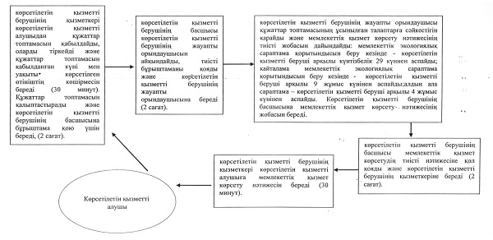

"II, III және IV санаттағы           
объектілерге мемлекеттік экологиялық      
сараптама қорытындысын беру" мемлекеттік    
көрсетілетін қызмет регламентіне        
2-қосымша

**ХҚО арқылы мемлекеттік қызмет көрсетуге тартылған ақпараттық**  
**жүйелердің функционалдық өзара іс-қимыл диаграммасы**

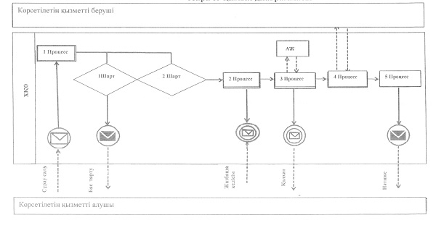

"II, III және IV санаттағы           
объектілерге мемлекеттік экологиялық      
сараптама қорытындысын беру" мемлекеттік    
көрсетілетін қызмет регламентіне        
3-қосымша

**Портал арқылы мемлекеттік қызмет көрсетуге тартылған ақпараттық**  
**жүйелердің функционалдық өзара іс-қимыл диаграммасы**

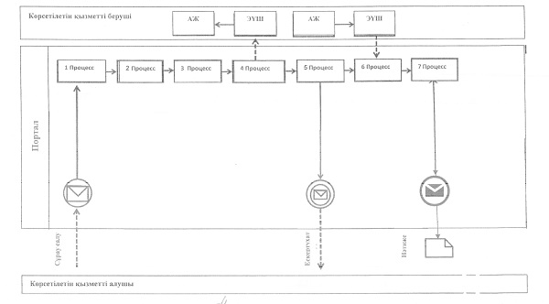

**Шартты белгілер мен қысқартулар:**

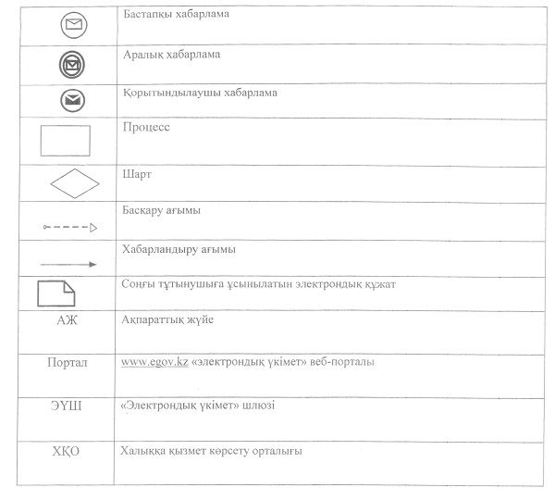

"II, III және IV санаттағы           
объектілерге мемлекеттік экологиялық      
сараптама қорытындысын беру" мемлекеттік    
көрсетілетін қызмет регламентіне        
4-қосымша

**"II, III және IV санаттағы объектілерге мемлекеттік**  
**экологиялық сараптама қорытындысын беру" мемлекеттік**  
**қызмет көрсетудің бизнес-процестерінің анықтамалығы**

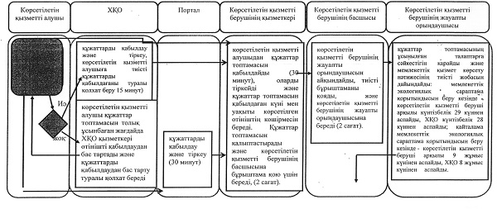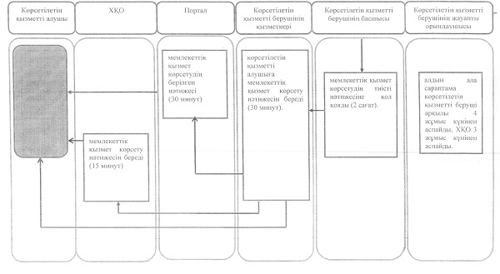

© 2012. Қазақстан Республикасы Әділет министрлігінің «Қазақстан Республикасының Заңнама және құқықтық ақпарат институты» ШЖҚ РМК